УДК621.315.615.2:543.544 DOI:10.30724/1998-9903-2020-22-5-

ПРОБЛЕМА ОПРЕДЕЛЕНИЯ АНТИОКИСЛИТЕЛЬНОЙ ПРИСАДКИ В ТРАНСФОРМАТОРНОМ МАСЛЕ ХРОМАТОГРАФИЧЕСКИМИ МЕТОДАМИ

Нгуен Зуи Хынг, В.Ф. Новиков

Казанский государственный энергетический университет,
г. Казань, Россия
ORCID*: http://orcid.org/0000-0002-8178-3873, hungnguyenat73@gmail.com

Резюме: ЦЕЛЬ. Трансформаторное масло широко применяется в высоковольтном электрооборудовании и выполняет функции диэлектрика, а также является охлаждающей средой. Оно состоит из сложной смеси углеводородных композиций с различными примесными соединениями. В процессе эксплуатации маслонаполненного электрооборудования под воздействием технологических условий эксплуатации высоковольтных аппаратов, происходит старение как трансформаторного масла, так и твердой изоляции. В этом случае диэлектрические свойства ухудшаются, что может вывести трансформаторное оборудование из строя. МЕТОДЫ. Для увеличения срока эксплуатации маслонаполненного электрооборудования в трансформаторное масло на стадии его изготовления вводится антиокислительная присадка, в качестве которой наиболее часто применяют ионол, концентрацию которого необходимо контролировать постоянно различными инструментальными методами. Для определения антиокислительной присадки в трансформаторном масле используют систему пробоподготовки, основанную на жидкофазной экстракции селективными растворителями в качестве которых применяют алифатические спирты различной физико-химической природы. РЕЗУЛЬТАТЫ. Установлено, что этиловый спирт, который широко применяется в системе пробоподготовки для жидкостной экстракции ионола, содержит значительное количество воды, оказывающей негативное влияние на процесс извлечения ионола из трансформаторного масла. Кроме того в состав этилового спирта входят примесные вещества, которые могут такие оказывать негативное влияние на процесс жидкофазной экстракции ионола из трансформаторного масла. Приведены обобщенные данные по физико-химическим свойствам экстрагентов, используемых для извлечения ионола из трансформаторного масла. ЗАКЛЮЧЕНИЕ. Показано, что для экстракции ионола наиболее перспективным органическим растворителем является бутанол, который имеет более высокую температуру кипения по сравнению с этиловым спиртом и содержит небольшое количество воды. Установлено, что селективность хроматографического разделения компонентов бутанола с повышенным температуры колонки надает. В то же время эффективность разделения повышается, так как увеличивается число теоретических тарелок на метр хроматографической колонки. С повышением температуры капиллярной колонки увеличивается также симметрия хроматографических пиков разделяемых компонентов.

Ключевые слова: Ионол, диэлектрик, электрооборудование, трансформаторное масло, хроматография, антиокислительная присадка,методика.

Для цитирования: Нгуен Зуи Хынг, Новиков В.Ф. Проблема определения антиокислительной присадки в трансформаторном масле хроматографическими методами
// Известия высших учебных заведений. ПРОБЛЕМЫ ЭНЕРГЕТИКИ. 2020. Т.22. № 5 .С.105-113. doi:10.30724/1998-9903-2020-22-5-105-113.

THE PROBLEM OF DETERMINING THE ANTIOXIDANT ADDITIVE IN TRANSFORMER OIL BY CHROMATOGRAPHIC METHODS

Nguyen Duy Hung, Novikov VF.

Kazan State Power Engineering University, Kazan, Russia
ORCID*: http://orcid.org/0000-0002-8178-3873, hungnguyenat73@gmail.com
Abstract: THE PURPOSE. Transformer oil is widely used in high-voltage electrical equipment and acts as a dielectric and also as a cooling medium. It consists of a complex mixture of hydrocarbon compositions with various impurity compounds. During the operation of oil-filled electrical equipment under the influence of the technological operating conditions of high-voltage devices, aging of both transformer oil and solid insulation occurs. In this case, the dielectric properties deteriorate, which can damage the transformer equipment. METHODS. To increase the service life of oil-filled electrical equipment, an antioxidant additive is introduced into the transformer oil at the stage of its manufacture, which is most often used as ionol, the concentration of which must be constantly controlled by various instrumental methods. To determine the antioxidant additive in transformer oil, a sample preparation system is used based on liquid-phase extraction with selective solvents, which are used as aliphatic alcohols of various physical and chemical nature. RESULTS. It has been established that ethyl alcohol, which is widely used in the sample preparation system for liquid extraction of ionol, contains a significant amount of water, which has a negative effect on the process of ionol extraction from transformer oil. In addition, the composition of ethyl alcohol contains impurity substances that can have a negative effect on the process of liquid-phase extraction of ionol from transformer oil. The generalized data on the physicochemical properties of extractants used to extract ionol from transformer oil are presented. CONLUSION. It has been shown that butanol is the most promising organic solvent for the extraction of ionol, which has a higher boiling point compared to ethyl alcohol and contains a small amount of water. It was found that the selectivity of the chromatographic separation of butanol components with an elevated column temperature increases. At the same time, the separation efficiency increases as the number of theoretical plates per meter of chromatographic column increases. As the temperature of the capillary column increases, the symmetry of the chromatographic peaks of the separated components also increases.

Key words: Ionol, dielectric, electrical equipment, transformer oil, chromatography, antioxidant additive, technique.

For citation: Nguyen Duy Hung, Novikov VF. The problem of determining the antioxidant additive in transformer oil by chromatographic methods. Power engineering: research, equipment, technology.2020;22(5):105-113. doi:10.30724/1998-9903-2020-22-5-105-113.

Введение и литературный обзор
К одной из наиболее важных задач энергетической отрасли промышленности относится бесперебойное снабжение потребителей электрической энергией. Поэтому для поддержания трансформаторного электрооборудования в работоспособном состоянии следует постоянно проводить его диагностику с целю выявления технических дефектов, возникающих в процессе эксплуатации.
К одним из основных дефектов трансформаторного электрооборудования относится старение материалов, некачественное изготовления деталей, недостатки в эксплуатации, оборудования, отключение электрической сети и перебои в электроснабжении, посторонние воздействия, недостаточно качественные ремонтные работы, внешнее влияние и другие обьективные причины [1-3].
Продолжительность работы трансформаторного электрооборудования существенно зависит от качества заливаемого в него трансформаторного масла, которое в процессе эксплуатации под воздействием различных факторов частично теряет свои эксплуатационные характеристики и по этой причине постоянно стареет. В результате деструкции бумажной изоляции образуются фурановые соединения, которые мигрируют в трансформаторное масло и ухудшают его физико-химические и электроизоляционные свойства [4-5].
Для продления срока эксплуатации трансформаторного масла в него добавляют антиокислительную присадку, которая затрудняет процесс термоокислительного старения.Это процесс протекает по радикально цепному механизму с образованием свободных радикалов. Наиболее распространенной антиокислительной присадкой, добавляемой в отечественные трансформаторные масла является (2, 6 - ди -трет - бутил - пара - крезол), торговое название которого«Ионол».
Антиокислительная присадка находится в трансформаторном масле в растворенном состоянии и при его регенерации не извлекается адсорбентами. В процессе эксплуатации трансформаторного масла антиокислительная присадка постоянно вырабатывается, скорость расходования которой зависит от многих трудно контролируемых факторов.В соответствии с методическими указаниями по эксплуатации трансформаторного масла (РД 34.43.105.89, Союзтехэнерго, 1989). Как при снижении концентрации антиокислительной присадки так и при её высоком содержании, превышающем нормальный показатель, начинается процесс интенсивного старения трансформаторного масла с образованием шлама, повышается расход силикагеля в фильтрах, что приводит к преждевременной замене отработанного масла свежим. Поэтому в процессе эксплуатации трансформаторного электрооборудования необходимо постоянно контролировать содержание антиокислительной присадки в трансформаторном масле. С этой целью используют различные инструментальные методы анализа [6-8].
Наиболее простымии доступными методами контроля содержания антиокислительной присадки в трансформаторном масле являются спектральные, которые характеризуются достаточно хорошей экспрессностью.На промышленных предприятиях контроль за содержанием ионола в трансформаторных маслах проводится хроматографическими методами. Идентификацию хроматографического пика ионола в сложной смеси индивидуальные компонентов трансформаторного масла осуществляют с использованиемразличных приемов. В последнее время более широко для определения ионола стали применять высокоэффективную жидкостную, или тонкослойную хроматографию [9-11]. При этом для анализа как правило используются новые сорбционные материалы [12-16].
Материалы и методы
Антиокислительная присадка «Ионол»вводимая в трансформаторное масло на стадии его изготовления, относится к липофильным органическим веществам класса фенолов. Эта присадка существует в твердом агрегатном состоянии в виде технического порошка желтого цвета, в чистом видe белого цвета. Ионол хорошо растворяется в ароматических углеводородах, кетонах и сложных эфирах. В воде и щелочах практически не растворяется. Характеризуется высокой температурой плавления от 69 до 73⁰С и кипения 261⁰С, что затрудняет его хроматографический анализ в трансформаторном масле, так как требует высокой температуры хроматографической колонки. Ионол является донором атома водорода, подавляет автокаталитические процессы радикального окисления, что позволяет его применять в качестве антиокислительной присадки также и для использование в продуктах питания в качестве пищевой добовки Е-321.
Для определения концентрации ионола в трансформаторном масле и оценки влияния органических растворителей на процесс хроматографического разделения, экспериментальную часть работы проводили на газо-жидкостном хроматографе марки «ХромосГХ-1000»,с пламенно-ионизационным детектором и капиллярной хроматографической колонкой, длиной 30м., с внутренниим диаметром 0,32мм., заполненную полярной неподвижной фазой Vako BoHa VB WAX P/n CF 5903032050A. с толщиной пленки0,5мкм.
Хроматографический анализ проводили как в изотермическом режиме так и с линейным программированием температуры хроматографической колонки от 40⁰С до 250⁰С со скоростью подъема температурыпять градусов в минуту.
Условия проведения эксперимента: Газо-хроматографический комплекс «ХромосГХ-1000», с пламенно-ионизационным детектором.Температура испарителя составляла 200⁰С, температура детектора 250⁰С. В качестве газа носителя использовали аргон высшего сорта в соответствии с ГОСТ 10157-79, с объемной долей – основного вещества 99,9980%. Для питания пламенно-ионизационного детектора использовали водород технический марки А в соответствии с ГОСТ 3022-80, с объемной долей основного вещества 99,9900% а также воздух технические класса загрязненности 1, по ГОСТ 17433-80. Скорость газа носителя аргона на выходе из капиллярной колонки составляла 0,048 - 0,066 дм³/ч, сброс газа носителя 1:50, скорость водород 25см³/мин, скорость воздуха 250см³/мин. Предел детектирования пламено-ионизационного детектора составлял 1.3.10⁻¹² чс/с.
Пробоподготовку трансформаторного масла проводим с использованием жидкостной экстракцией селективными растворителями, в качестве применяли алифатические спирты: метанол, этанол, пропанол-2, пропанол-1, бутанол-2, изо-аминол. Процесс извлечения ионола из трансформаторного масла осуществляли под тягой в герметичном экстракторе, куда помещали 2 см³ трансформаторного масла и 2 см³ экстрагента и оставляем в темном месте на 5-10 часов. Затем экстракт помещали в карусели автоматический дозатор хроматографа и дальнейший процесс разделения проводился без участия оператора в автоматическом режиме.
Анализируемые вещества дозировали с помощью узла ввода пробы с использованием дозатора автоматического жидкостного ДАЖ-23, в карусели которого установлены 23 виалы с объемом каждой 2мл. Объем вводимой пробы в испаритель хроматографа во всех случаях составлял 1,0мкл. Скорость набора пробы в виалы составляла 20мкл/сек, скорость дозирования 30 мкл/сек, время накопления пробы в испарителе хроматографа в процессе дозирования составляло 10сек. Дозатор работает в автоматическом режиме, имеет канал связи по сети Ethernet. Настройка дозатора заключается в загрузке параметров и их сохранение, юстировке, смене виалы, ожидания, готовности прибора, промывке перед дозированием, промывка пробой, промывка после дозировани, устранение пузырьков, взятия пробы из виалы, взятия пробы внутреннего стандарта, дозирование в испаритель хроматографа. Все процедуры процесса протекает в замкнутой герметичной системе без потери экстрагента и попадания его окружающую воздушную среду.
Для сбора и обработки хроматографической информации, управлением хроматографа, ведение базы данных по всем анализам, имеется программное обеспечение «ХромосГХ-1000», отличительной чертой коророго является простота и удобство эксплуатации, а также минимизация действия оператора для получения запланированных результатов. В программное обеспечение «ХромосГХ-1000», введена функция оперативной оценки уровня флуктуационных шумов и дрейфа нулевого линии на любом участке хроматограммы.
Обсуждение результатов
Газо-хроматографическое определение антиокислительной присадки «Ионола» непосредственно прямым методом представляет определенные трудности, заключающиеся в сложном углеводородном составе трансформаторного масла.
На рис. 1 приведена хроматограмма разделения трансформаторного масла на индивидуальные компоненты, из которой видно, что их количество составляет 250 соединений, кипящих в широком температурном интервале. Из рис.1 также видно, что ионол может быть определен в трансформаторном масле непосредственно без проведения процедуры пробоподготовки, однако, общее время анализа является относительно высоким. Кроме того, после проведения эксперимента необходимо в течение нескольких часов проводить кондиционирование хроматографической колонки для очистки её от высококипящих компонентов трансформаторного масла.

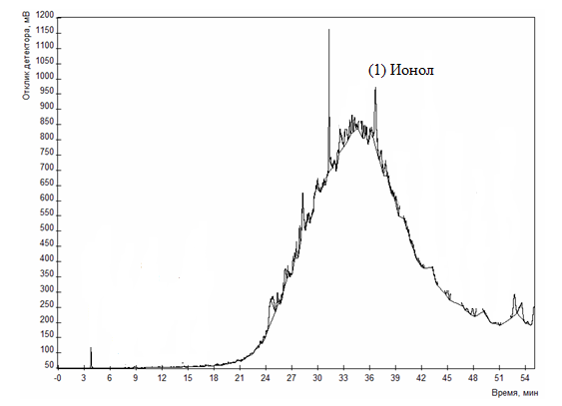
Рис. 1. Хроматограмма разделения индивидуальных компонентов трансформаторного масла.Условие анализа:Хроматограф марки «Хромос ГХ-1000»,с пламенно-ионизационном детектором, колонка капилярная кварцевая дилиной 30м., с внутренним диаметром 0,32мм, заполненная Vako BoHa VB WAX P/n CF 5903032050A.Скорость газа носителя0,85мл/мин. Линейное программирование температуры колонки от 40⁰С до 250⁰Ссо скоростью подъема температура пять градусов в минуту

Наиболее распространенным способом определения ионола в трансформаторном масле является экстракция его органическими растворителями с последующим анализом получаемого экстракта газо-хроматографическим методом с использованием насадочных или капиллярных колонок.Наиболее часто экстрагирование ионола из трансформаторного масла осуществляют этанолом в соотношении спирт масло 1:1. Получаемый экстракт отстаивают в течение 5 часов, или центрифугируют в течении 5минут при 3000 оборотов в минуту и затем вводят пробу этанольного экстракта в испаритель хроматографа. Анализ проводят с использованием линейного программирования температуры.
В этом случае время проведения хроматографического анализа составляет около 65 минут, а присутствующая в этаноле вода ухудшает проведения процесса экстракции, что приводит к повышению погрешности определения антиокислительной присадки в трансформаторном масле [10].
В качестве экстрагентов ионола из трансформаторного масла можно применять и другие алифатические спирты так как их физико-химическиесвойства имеют близкие значения (табл. 1).
Таблица 1
Физико-химические и хроматографические свойства алифатических спиртов. Т_{КИП,}⁰С–температура кипения; Н₂О масс.%. содержание воды; t_{уд}. – время удерживания алифатических спиртов при температуре 40⁰С.; N_{М} – эффективность на метр капиллярной хроматографической колонки; К_{А} – коэффициент асимметрии хроматографического пика).
№  п/п | Спирт | Формула | Т_{КИП,} ⁰С | Т_{Колонки} = 40⁰С |  |  | Н₂О.%масс | ГОСТ
 |  |  |  | t_{уд}. | N_{М, Т.Т} | К_{А}
1 | Метанол | CH₃OH | 64,7 | 5,210 | 337 | 2,4 | 0,08 | 2222-95
2 | Этанол | C₂H₅OH | 74,4 | 6,166 | 406 | 0,2 | 4,00 | 56389-2015
3 | изо-Пропанол | C₃H₇OH | 97,0 | 5,781 | 1124 | 0,7 | 1,01 | 242130
4 | изо-Бутанол | С₄H₉OH | 108,0 | 16,625 | 3280 | 1,2 | 0,20 | 9536-2013
5 | н-Бутанол | C₄H₁₀O | 117,4 | 24,547 | 5518 | 0,9 | 0,05 | 6006-78
6 | изо-Аминол | C₅H₁₁OH | 131,0 | 39,811 | 4876 | 0,8 | 0,10 | 5830-79

Как видно из табл.1. все алифатические спирты характеризуются различным содержанием воды. Наиболее высокое содержание воды характерно для этанола (4,00%), который кроме того является более гигроскопичным и может сорбировать влагу также из атмосферы. Наиболее низкие концентрации влаги наблюдаются для н-бутанол (0,05%). Кроме того при хроматографическом анализе алифатических спиртов на капиллярной колонке пик н-бутанола является более симметричным (Коэффициент асимметрии К_{А} = 0,9) и характеризуется большей эффективностью разделения, равной 5518 теоретических тарелок на метр хроматографической колонки. Это позволяет определять его концентрацию с меньшей погрешностью. В этой связи для экстракции ионола из трансформаторного масла более перспективным является использования н-бутанола вместо этанола.
На рис. 2 Приведена хроматограмма разделения смеси алифатических спиртов и ионола в условиях программирования температуры хроматографической колонки. Из рис. видно, что наблюдается достаточно хорошая селективность хроматографического разделения всех алифатических спиртов от антиокслительной присадки, «Ионола». При этом время удерживания ионола не превышает 38 мин.

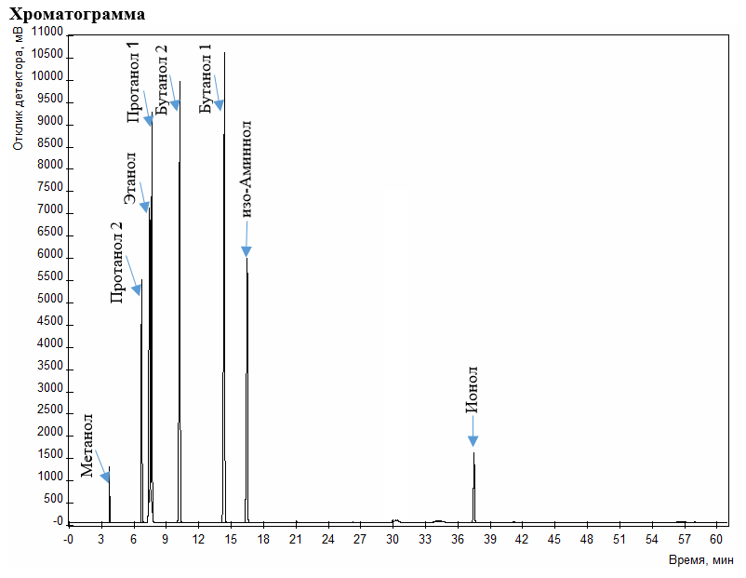
Рис. 2. Xроматограмма разделения смеси алифатических спиртов и антиокислительной присадки «Ионол» Условия анализа:Хроматограф марки «Хромос ГХ-1000»,с пламенно-ионизационном детектором, колонка капилярная кварцевая дилиной 30м., с внутренним диаметром 0,32мм, заполненная Vako BoHa VB WAX P/n CF 5903032050A.Скорость газа носителя 0,85мл/мин. Линейное программирование температуры колонки от 50⁰С до 180⁰С со скоростью подъема температуры пять градусов в минуту
Таблица 2
Зависимость абсолютного времени удерживания алифатических спиртов и ионола от температуры хроматографической колонки. Условия анализа: Хроматограф марки «Хромос ГХ-1000»,с пламенно-ионизационном детектором, колонка капилярная кварцевая дилиной 30м, с внутренним диаметром 0,32мм, заполненная Vako BoHa VB WAX P/n CF 5903032050A. Скорость газа носителя 0,85мл/мин. Температуры колонки от 40⁰С до 220⁰С.
№  п/п | Т_{Колонки,}⁰С | Абсолютное время удерживания спиртов и ионола, мин.
 |  | Метанол | Этанол | н-Бутанол | изо-Аминол | Ионол
1 | 40.00 | 5,210 | 6,166 | 24,547 | 39,811 | -
2 | 60.00 | 3,467 | 3,910 | 12,080 | 15,670 | -
3 | 80.00 | 2,754 | 2,900 | 6,680 | 7,943 | -
4 | 100.00 | 2,454 | 2,457 | 3,890 | 4,740 | 110,513
5 | 120.00 | 2,344 | 2,430 | 2,951 | 3,311 | 41,687
6 | 140.00 | 2,265 | 2,380 | 2,692 | 2,951 | 19,952
7 | 160.00 | 2,290 | 2,390 | 2,600 | 2,730 | 11,180
8 | 180.00 | 2,344 | 2,430 | 2,570 | 2,670 | 7,070
9 | 200.00 | 2,400 | 2,530 | 2,570 | 2,710 | 5,140
10 | 220.00 | 2,530 | 2,580 | 2,650 | 2,723 | 4,220

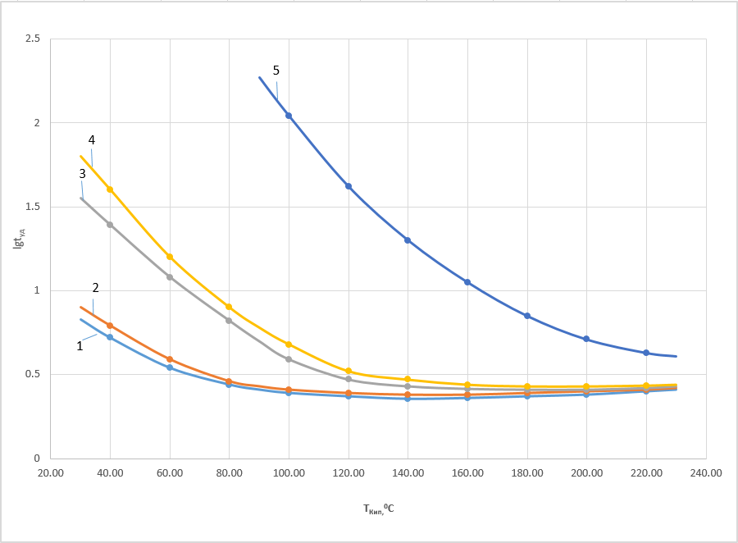

Рис. 3. Зависимость логарифма времени удерживания алифатических спиртов и ионола от температурыхроматографической колонки:
1 – Метанол; 2 – Этанол; 3 – н-Бутанол; 4 – изо-Аминол; 5 – Ионол

На рис.3. приведена зависимость логарифма времени удерживания алифатических спиртов и ионола от температуры разделения. Как видно из рис. с повышеннием температуры разделения логарифм времени удерживания алифатических спиртов и ионола существенно уменьшается, что связано с образованием межмолекулярной водородной связи гидроксильной группы спирта со структурными фрагментами полярной неподвижной фазы. Так как энергия межмолекулярной водородной связи с возрастанием температуры уменьшается то и время удерживания алифатических спиртов и ионола сокращается.
При температуре, превышающей 120⁰С все алифатические спирты не разделяются и время их удерживания практически не зависит от температуры. Это свидетельствует об изменении механизма хроматографического разделения, когда при повышенной температуре межмолекулярные водородные связи в системе сорбат-сорбент не образуются, а разделение на индивидуальные компоненты протекает по дисперсионнаму механизму, т. е. неподвижная фаза, в капиллярной колонке становится неполярной.

Выводы
Проведенные исследования показывают, что в условиях капиллярной газа-жидкостной хроматографии представляется возможным определять антиокислительную присадку непосредственно прямым вводом трансформаторного масла в инжектор хроматографа. Для экстракции ионола из трансформаторного масла более перспективным является использование н-бутанола, который по сравнению с этанолом характеризуется меньшим содержанием воды.

Литература
1. Zukowski P., Koltunowicz T., Kierczynski K., et al. An analysis of AC conductivity in moist oil-impregnated insulation pressboard // IEEE Transactions on Dielectrics and Electrical Insulation. 2015. V. 22. № 4. pp. 2156-2164.
2. Ризванова Г.И., Гафиятуллин Л.Г., Гарифуллин М.Ш., и др. Особенности старения трансформаторного масла в реальных условиях // Известия вузов. Проблемыэнергетики. 2015. № 9-10. С. 91-94.
3. Sarathi R., Yadav K.S., Swarna V. Understanding the surface discharge characteristics of thermally aged copper sulphide diffused oil impregnated pressboard material // IEEE Transactions on Dielectrics and Electrical Insulation. 2015. V. 22. № 5. pp. 2513-2521.
4. Козлов В.К., Сабитов А.Х. Степень полимеризации бумажной изоляции силовых трансформаторов // Известия вузов. Проблемы энергетики. 2018. Т. 20. №9-10. С. 34-38.
5. Козлов В.К., Сабитов А.Х. Степени Низамутдинов Б.Р. Исследования процесс старения бумажно - масляной изоляции в видимом диапазоне // Известно вузов. Проблемы энергетики. Казань 2015. №3-4. С. 81-85.
6.Kurakina O.E., KozloV B.K., Turanova O.A., et al. Research of the changes in the structural group composition of transformer oil during operation // problemeleenergeticiiregionale. 2018. № 2 (37). C. 39-45.
7. Козлов В.К, Гарифуллин М.Ш. Особенности оптических характеристик трансформаторных масел различных марок // Известия вузов. Проблемы энергетики. Казань. 2015. № 11-12. pp. 11-19.
8. Bo Qi, Xiaolin Zhao., Chengrong Li., et al. Transient electric field characteristics in oil-pressboard composite insulation under voltage polarity reversal // IEEE Transactions on Dielectrics and Electrical Insulation. 2015. V. 22. № 4. Pp. 2148-2155.
9.Рудаков О.Б., Тхинь Фан Винь. Применение микроколоночной ВЭЖХ для контроля ионола в трансформаторном масле// Сорбционные и хроматографические процессы. 2008. Т.8. № 1. С.141-146.
10. Коробейников С.М., Лютикова М.Н. Исследование технологических операций, влияющих на определение концентрации присадки Ионол в изоляционном масле высоковольтного оборудования // Проблемы региональной энергетической. 2018. С. 96-105.

11. Новиков В.Ф., Карташова А.А., Танеева А.В. Инструментальные метода анализа. Газохроматографический контроль производственных процессов в энергетике. Монография. Под ред. Проф. Новиков В.Ф. Казанcкий государственный энергетический университет. 2018. 328с.

12. Танеева А.В., Ильин В.К., Стойков И.М., и др. Фосфорилирования краун-эфиры в качестве сорбента для газо-жидкостной хроматографии органических соединений // Вестник технического университета. 2018. Т. 21. № 3. С. 17-20.

13. Карташова А.А., Новиков В.Ф. Определение фурановых соединений в трансформаторном масле газохроматографическим методом с использованием новых сорбентов // Известия вузов. Проблемы энергетики. 2016. № 1-2. C. 47-52.
14. Карташова А.А., Новиков В.Ф. Тонкослойная хроматография как метод контроля фурановых соединений в трансформаторном масле // Известия вузов. Проблемы энергетики. 2016. № 1-2. С. 138-145.
15. Танеева А.В., Зиатдинова Р.В., Стойков И.И., и др. Влияние природы растворителей на сорбционные свойства тонкослойных пластинок «Sorbfil», модифицированных наночастицами тиакаликс [4] арен/SiO2. Сорбционные и хроматографические процессы. 2018. Т.18. № 6. С. 867-874.
16. Танеева А.В., Ву Нгок Зан., Нгуен Зуи Хынг., и др. Оценка межмолекулярных взаимодействий трифенильных производных элементов пятой группы. Периодической системы методом газо -жидкостной хроматографии. Сорбционные и хроматографические процессы. 2019. Т. 19. № 5. C. 566-573.

Авторы публикации

Нгуен Зуи Хынг – аспирант кафедра «Энергообеспечение предприятий и энергоресурсосберегающих технологий» (ЭЭ) Казанского государственного энергетического университета.

Новиков Вячеслав Федорович – д-р хим. наук, профессор кафедры «Энергообеспечение предприятий и энергоресурсосберегающих технологий» (ЭЭ), Казанский государственный энергетический университет.
References
1. Zukowski P, Koltunowicz T, Kierczynski K, et al. An analysis of AC conductivity in moist oil-impregnated insulation pressboard. IEEE Transactions on Dielectrics and Electrical Insulation. 2015;22(4):2156-2164.
2. Rizvanova GI, Gafiyatullin LG, Garifullin M.Sh, et al. Osobennosti stareniya transformatornogo masla v real'nykhusloviyakh. Izvestiya vuzov. Problemy energetiki. 2015:9-10:91-94.
3. Sarathi R, Yadav KS, Swarna V. Understanding the surface discharge characteristics of thermally aged copper sulphide diffused oil impregnated pressboard material. IEEE Transactions on Dielectrics and Electrical Insulation. 2015;22(5):2513-2521.
4. Kozlov VK, Sabitov AKh. Stepen' polimerizatsii bumazhnoi izolyatsii silovykh transformatorov. Izvestiya vuzov. Problemy energetiki. 2018;20(9-10):34-38.
5. Kozlov VK, Sabitov Akh, Stepeni Nizamutdinov BR. Issledovaniya protsess stareniya bumazhno - maslyanoi izolyatsii v vidimom diapazone. Izvestiya vuzov. Problemy energetiki. Kazan'. 2015;3-4:81-85.
6. Kurakina OE, KozloVK, Turanova OA, et al. Research of the changes in the structural group composition of transformer oil during operation. Problemele energeticii regionale. 2018;2(37):39-45.
7. Kozlov VK, Garifullin MSh. Osobennosti opticheskikh kharakteristik transformatornykh masel razlichnykh marok. Izvestiya vuzov. Problemy energetiki. Kazan'. 2015;11-12:11-19.
8. Bo Qi, Xiaolin Zhao, Chengrong Li, et al. Transient electric field characteristics in oil-pressboard composite insulation under voltage polarity reversal. IEEE Transactions on Dielectrics and Electrical Insulation. 2015;22(4):2148-2155.
9. Rudakov OB, Trinh Phan Vinh. Primenenie mikrokolonochnoi VEHZHK hdlya kontrolya ionola intransformatornom masle. Sorbtsionnye & khromatograficheskie protsessy. 2008;8(1):141-146.
10. Korobeinikov SM, Lyutikova MN. Issledovanie tekhnologicheskikh operatsii, vliyayushchikh na opredelenie kontsentratsii prisadki Ionol v izolyatsionnom masle vysokogo l'tnogo oborudovaniya. Zhurnal «Problemy regional'noi energetichesko I». 2018. C. 96-105.
11. Novikov VF, Kartashova AA, Taneeva AV. Instrumental'nye metoda analiza. V trekh chastyakh, z. III. Gazokhromatograficheskii kontrol' proizvodstvennykh protsessov in energetike. Monografiya. Pod red. Prof. Novikov V.F. Kazan State Power Engineering University, Kazan. 2018. 328 P.
12. Taneeva AV, Il'in VK, Stoikov IM, et al. Fosforilirovaniya kraun - efiry in kachestve sorbenta dlya gazo - zhidkostnoi khromatografii organicheskikh soedinenii. Vestnik tekhnicheskogo universiteta. 2018;21(3):17-20.
13. Kartashova AA, Novikov VF. Opredelenie furanovykh soedinenii in transformatornom masle gazokhromatograficheskim metodom cispol'zovaniem novykh sorbentov. Izvestiya vuzov. Problemy energetiki. 2016;1-2:47-52.
14. Kartashova AA, Novikov VF. Tonkosloinaya khromatografiya kak metod kontrolya furanovykh soedinenii in transformatornom masle. Izvestiya vuzov. Problemy energetiki. 2016;1-2:138-145.
15. Taneeva AV, Ziatdinova RV, Stoikov II, et al. Vliyanie prirody rastvoritelei na sorbtsionnye svoistva tonkosloinykh plastinok «Sorbfil», modifitsirovannykh nanochastitsami tiakaliks[4]aren/SiO2. Sorbtsionnye & khromatograficheskie protsessy. 2018;18(6):867-874.
16. Taneeva A.V., Vu Ngoc Dan., Nguyen Duy Hung., et al. Otsenka mezhmolekulyarnykh vzaimodeistvii trifenil'nykh proizvodnykh ehlementov pyatoi gruppy. Periodicheskoi sistemy metodom gazo-zhidkostnoi khromatografii. Sorbtsionnye&khromatograficheskie protsessy. 2019;19(5):566-573.

Authors of the publication

Nguyen Duy Hung – Kazan State Power Engineering University, Kazan, Russia. Email: hungnguyenat73@gmail.com.

Novikov Vyacheslav Fedorovich – Kazan State Power Engineering University, Kazan, Russia.

Поступила в редакцию

